县农业农村局2023年政府信息公开
工作年度报告

本报告由县农业农村局按照《中华人民共和国政府信息公开条例》（以下简称《条例》）和《中华人民共和国政府信息公开工作年度报告格式》（国办公开办函〔2021〕30号）要求编制。
本报告内容包括总体情况、主动公开政府信息情况、收到和处理政府信息公开申请情况、政府信息公开行政复议和行政诉讼情况、存在的主要问题及改进情况、其他需要报告的事项等六部分内容。
本报告所列数据的统计期限自2023年1月1日起至2023年12月31日止。本报告电子版可在“中国·汶上”政府门户网站（网址：http://www.wenshang.gov.cn/）查阅或下载。如对本报告有疑问，请与汶上县农业农村局联系（地址：汶上县圣泽大街东段155号；邮编：272500；联系电话：0537-7282665）。
一、总体情况
2023年，我局认真贯彻落实新《条例》等文件要求，紧紧围绕发展大局，有力推动我局信息公开纵深开展，切实保障人民群众对农业工作的知情权、参与权、表达权和监督权。
（一）主动公开情况
1、我局对2023年政府信息进行了梳理、归纳，全年通过各种方式公开政府信息232条，其中通过政府网站公布138条，通过智慧汶上发布94条。
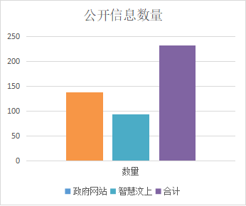
2、政府信息公开的主要形式有：汶上县人民政府网、汶上县电视台等形式，多方面、多渠道对需公开的信息进行解读。
（二）依申请公开情况
2023年我局收到依申请公开申请事项共计2项。
依申请公开涉及南站街道辖区内各村基本农田规划区域面积信息和2022年济宁市汶上县玉米大豆复合种植推广种植面积、产量情况的内容。
答复情况：申请内容均不予以公开。
（三）政府信息管理情况
我局高度重视政府信息公开工作，根据年度重点任务及时更新主动公开目录。坚持“公开为常态、不公开为例外”、“谁主管、谁负责；谁公开、谁审查；先审查、后公开”的原则，严格落实信息公开属性源头认定机制，完善政务公开工作机制，持续加大信息公开力度，保证政府信息公开安全有效运行。
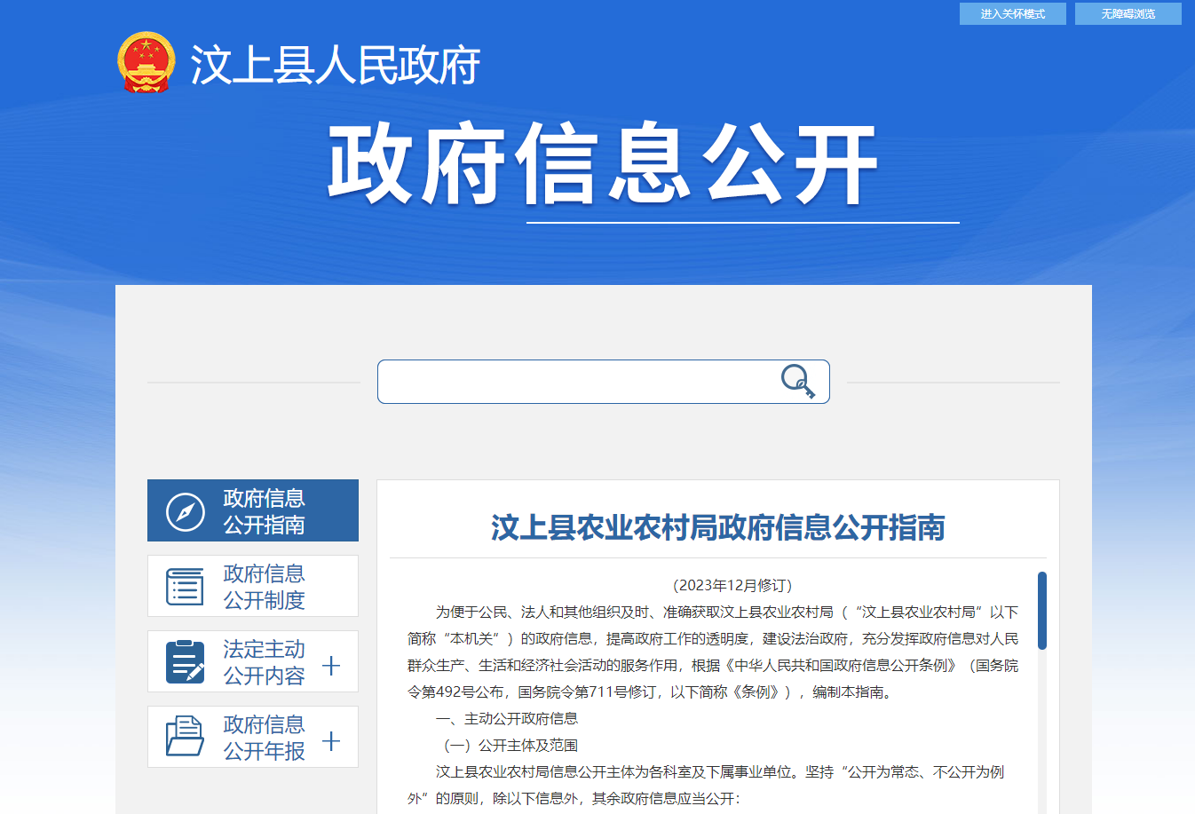
（四）政府信息公开平台建设情况
按照政务新媒体管理相关规定，从日常更新、内容审查审核等方面强化微信公众号的运维管理。定期更新汶上县农业农村局网站信息，进一步拓宽信息发布渠道。扩大信息发布的受众面，提高影响力。
（五）监督保障情况
强化组织领导，及时调整政务公开工作领导小组，制定了年度政务公开工作方案和培训计划、政府信息公开指南，并按计划进行了两次培训，重点学习了《中华人民共和国政府信息公开条例》、政府信息依申请公开处理、保密审查等内容，提高公开规范性、准确性。严格执行政府信息公开规定和制度，明确专门科室、专人负责信息公开事项，严格按照信息发布审核程序，确保政府信息公开落实到位。
二、主动公开政府信息情况
第二十条第（一）项
信息内容 | 本年制发件数 | 本年废止件数 | 现行有效件数
规章 | 0 | 0 | 0
行政规范性文件 | 0 | 0 | 0
第二十条第（五）项
信息内容 | 本年处理决定数量
行政许可 | 85
第二十条第（六）项
信息内容 | 本年处理决定数量
行政处罚 | 44
行政强制 | 0
第二十条第（八）项
信息内容 | 本年收费金额（单位：万元）
行政事业性收费 | 0
三、收到和处理政府信息公开申请情况
（本列数据的勾稽关系为：第一项加第二项之和，等于第三项加第四项之和） |  |  | 申请人情况
 |  |  | 自然人 | 法人或其他组织 |  |  |  |  | 总计
 |  |  | 自然人 | 商业  企业 | 科研  机构 | 社会公益组织 | 法律服务机构 | 其他 | 总计
一、本年新收政府信息公开申请数量 |  |  | 2 | 0 | 0 | 0 | 0 | 0 | 2
二、上年结转政府信息公开申请数量 |  |  | 0 | 0 | 0 | 0 | 0 | 0 | 0
三、本年度办理结果 | （一）予以公开 |  | 0 | 0 | 0 | 0 | 0 | 0 | 0
三、本年度办理结果 | （二）部分公开（区分处理的，只计这一情形，不计其他情形） |  | 0 | 0 | 0 | 0 | 0 | 0 | 0
三、本年度办理结果 | （三）不予公开 | 1.属于国家秘密 | 0 | 0 | 0 | 0 | 0 | 0 | 0
三、本年度办理结果 | （三）不予公开 | 2.其他法律行政法规禁止公开 | 0 | 0 | 0 | 0 | 0 | 0 | 0
三、本年度办理结果 | （三）不予公开 | 3.危及“三安全一稳定” | 0 | 0 | 0 | 0 | 0 | 0 | 0
三、本年度办理结果 | （三）不予公开 | 4.保护第三方合法权益 | 0 | 0 | 0 | 0 | 0 | 0 | 0
三、本年度办理结果 | （三）不予公开 | 5.属于三类内部事务信息 | 0 | 0 | 0 | 0 | 0 | 0 | 0
三、本年度办理结果 | （三）不予公开 | 6.属于四类过程性信息 | 0 | 0 | 0 | 0 | 0 | 0 | 0
三、本年度办理结果 | （三）不予公开 | 7.属于行政执法案卷 | 0 | 0 | 0 | 0 | 0 | 0 | 0
三、本年度办理结果 | （三）不予公开 | 8.属于行政查询事项 | 1 | 0 | 0 | 0 | 0 | 0 | 1
三、本年度办理结果 | （四）无法提供 | 1.本机关不掌握相关政府信息 | 1 | 0 | 0 | 0 | 0 | 0 | 1
三、本年度办理结果 | （四）无法提供 | 2.没有现成信息需要另行制作 | 0 | 0 | 0 | 0 | 0 | 0 | 0
三、本年度办理结果 | （四）无法提供 | 3.补正后申请内容仍不明确 | 0 | 0 | 0 | 0 | 0 | 0 | 0
 | （五）不予处理 | 1.信访举报投诉类申请 | 0 | 0 | 0 | 0 | 0 | 0 | 0
 | （五）不予处理 | 2.重复申请 | 0 | 0 | 0 | 0 | 0 | 0 | 0
 | （五）不予处理 | 3.要求提供公开出版物 | 0 | 0 | 0 | 0 | 0 | 0 | 0
 | （五）不予处理 | 4.无正当理由大量反复申请 | 0 | 0 | 0 | 0 | 0 | 0 | 0
 | （五）不予处理 | 5.要求行政机关确认或重新出具已获取信息 | 0 | 0 | 0 | 0 | 0 | 0 | 0
 | （六）其他处理 | 1.申请人无正当理由逾期不补正、行政机关不再处理其政府信息公开申请 | 0 | 0 | 0 | 0 | 0 | 0 | 0
 | （六）其他处理 | 2.申请人逾期未按收费通知要求缴纳费用、行政机关不再处理其政府信息公开申请 | 0 | 0 | 0 | 0 | 0 | 0 | 0
 | （六）其他处理 | 3.其他 | 0 | 0 | 0 | 0 | 0 | 0 | 0
 | （七）总计 |  | 2 | 0 | 0 | 0 | 0 | 0 | 2
四、结转下年度继续办理 |  |  | 0 | 0 | 0 | 0 | 0 | 0 | 0
四、政府信息公开行政复议、行政诉讼情况
行政复议 |  |  |  |  | 行政诉讼
结果维持 | 结果  纠正 | 其他  结果 | 尚未  审结 | 总计 | 未经复议直接起诉 |  |  |  |  | 复议后起诉
 |  |  |  |  | 结果  维持 | 结果  纠正 | 其他  结果 | 尚未  审结 | 总计 | 结果  维持 | 结果  纠正 | 其他  结果 | 尚未  审结 | 总计
0 | 0 | 0 | 0 | 0 | 0 | 0 | 0 | 0 | 0 | 0 | 0 | 0 | 0 | 0
五、存在的主要问题及改进情况
针对2022年在我单位部分科室对政府信息公开重要性和必要性认识不足、参与信息公开的积极性不高的问题。我单位一是通过召开工作推进会，进一步细化分解任务目标，要求各科室按照时间节点进行定期公开。二是压实科室责任，明确政务公开负责人，办公室对政务公开工作牵头抓总，各科室根据职责分工进行政务公开。三是加强监督检查。对各科室政务公开工作进行定期监督检查，对存在公开不及时的，及时督促整改。四是加大培训力度，及时了解对外政务公开的相应工作要求。
2023年我局将继续按照县委、县政府关于政府信息公开各项工作要求，做好以下工作：一是加强对政府信息公开工作人员的业务培训，进一步提高全体干部职工对政府信息公开工作重要性的认识，保证政府信息发布的及时、准确、全面、系统和常态化。二是加强政务公开规范化建设，进一步细化公开事项，明确常规性公开内容，严格履行公开前审查程序，提高公开质量。三是丰富政策文件解读方式，灵活运用视频、音频等解读形式，使得解读更加全、更加易懂。
六、其他需要报告的事项
（一）信息处理费的情况
2023年，我局政府信息公开均未实行收费制度，全部免费提供。
- 落实2023年政务公开工作要点情况
2023年，我局认真落实上级关于政务公开工作的各项要求，制定我局2023年政务公开工作要点，细化任务目标，落实责任分工，明确承办科室。从深化重点领域政府信息公开、加强和改进政策发布解读回应、全面提升基层政务公开标准化规范化水平等方面明确政务公开重点工作，及时将应当公开的信息在县政府门户网站等平台进行公开，进一步拓宽公开渠道，丰富公开形式。
（三）人大代表建议和政协提案办理结果公开情况
2023年，汶上县农业农村局共承办人大代表建议和政协委员提案42件。其中，承办县人大代表建议13件，承办县政协委员提案29件。所有代表建议已全部办理完毕，并向代表作出了书面答复，所有提案已在规定时限内办复完毕，并向委员作出了书面答复。
2023年承办的人大代表建议和政协委员提案办理结果和办理总体情况已全部在政府网站公开。
（四）2023年政务公开工作创新情况
在中国农民丰收节、新型农业经营主体培育等重大活动期间，我局通过发放宣传资料、组织专题宣讲等方式向社会宣传农业农村的工作职责、法律法规等信息，保障群众对农业工作的知情权、监督权。

